基于web的校园二手商品交易平台项目

产品需求规格说明书

文件状态：  [ ] 草稿  [ ] 正式发布  [√] 正在修改 | 文件标识： | 基于web校园二手商品交易平台项目
文件状态：  [ ] 草稿  [ ] 正式发布  [√] 正在修改 | 当前版本： | 1.0
文件状态：  [ ] 草稿  [ ] 正式发布  [√] 正在修改 | 作 者： | 朱自升 王璐 刘军伟 张宇 高乐
文件状态：  [ ] 草稿  [ ] 正式发布  [√] 正在修改 | 完成日期： | 2014-5-22

版本信息：

版本/状态 | 作者 | 参与者 | 起止日期 | 备注
草稿：1.0 | 朱自升 | 王璐 刘军伟 | 2014-5-22 | 新建

引言
引言提出了对软件需求规格说明的纵览，这有助于读者理解文档如何编写并且如何阅读和解释。

本文主要阐述了基于web校园二手商品交易平台的需求分析模块，分为功能需求，质量需求，系统环境需求，项目约束和发展需求，分析了基于web校园二手商品交易平台的市场的可行性和需求程度。

1.1文档目的
通过对基于web校园二手商品交易平台的需求性分析确定该项目的市场需求和适用人群，进而确定实施该项目的可行性，对其可行性做出评估和总结。

1.2文档读者对象
本文阐述了该项目在需求分析阶段对应的工作安排以及相关的分析方案和测试过程，供项目经理对该项目进行评估和决策，供架构设计人员对系统架构进行分析和处理。营销，测试人员和用户可略过该文档。
列举了软件需求规格说明所针对的不同读者，例如开发人员、项目经理、营销人员、用户、测试人员或文档的编写人员。描述了文档中剩余部分的内容及其组织结构。提出了最适合于每一类型读者阅读文档的建议。

综合介绍
基于web校园二手商品交易平台系统立足于满足高校学生、教师二手物品交易的需要，将二手交易变得更为可行、更具必要性。
具有管理员和会员注册；登陆；商品搜索；买主购买商品；卖主商品展示提交；管理员审核等功能模块。

产品介绍（功能介绍）
基于web校园二手商品交易平台系统是在校园生活的人群二手物品交易的平台，用户通过注册成为会员，可以搜索商品，购买商品，还可以提交代卖的商品展示的申请，管理员登陆以后可以审核卖主提交的商品信息，商品符合规定后给以在网页上展示。

产品范围
基于web校园二手商品交易平台系统主要应用在大学为中心的大学城里，因为大学校园里稳定的学生、教师客户群是别人无法复制的，大学生具有相似的消费心理、共同的生活环境、生活方式，大多数交易物品都是学生自身需要的，交易商品具有共性（如：书籍、电子产品、自行车、体育用品等）。大学生大多希望购买一定数量的二手商品，一些大四学生，他们即将离校，需要处理大量零零碎碎的物品，基于web校园二手商品交易平台系统可以在短期内帮助他们处理大量的物品，使资源得到很好的利用。

用户介绍
基于web校园二手商品交易平台系统包含两类用户，一类是会员用户，通过这个平台会员用户可以实现商品搜索，商品购买，和商品展示请求等。二类是管理员，通过平台系统管理员可以对用户提交的商品信息进行审核和处理。

角色功能划分
表格 1
角色名称 | 职责描述

会员 | 拥有注册，登陆，搜索商品，购买商品，商品展示请求功能的权限。
管理员 | 拥有审核和处理卖主商品信息功能的权限。

设计和实现上的限制
基于web校园二手商品交易平台系统设计上基于b/s模式，对于服务器、网络环境等硬件有一定要求，对于用户使用系统也有一定限制，没有客户端，只能通过浏览器来使用平台系统。

功能性需求
本部分为基于web的校园二手商品交易平台的功能性需求说明。对平台功能的详细描述，介绍能为用户提供的功能及服务。具体分类为：1.数据需求，2.界面需求，三。导航需求，4.个性化需求，5.事务性需求。

3.1.1功能需求描述
功能详细描述：
- 注册：用户访问网站后，点击网站上的注册链接后，服务器生成信息填写界面，用户填写信息，然后提交信息。系统验证信息正确后，将用户信息写入后台数据库。然后将注册成功的信息返回给界面。
- 登录：分两部分：1.用户登录：用户输入用户名及密码，点击登录，系统检索数据库中的用户信息，将登录成功信息返回给用户，完成登录。2.管理员登录：管理员在登录界面，输入用户名和密码，点击登录后，系统验证管理员信息，正确后，向管理员返回登陆成功信息。管理员进入管理操作界面。
- 搜索商品功能：用户登陆后，在搜索栏内输入要搜索的商品，点击搜索后提交信息，后台数据库根据关键字对商品进行搜索，将搜索信息返回给用户。
- 用户购买商品功能：用户登录后，可以直接浏览正在展示，也可以搜索商品后，点击购买后，系统返回一个订单填写界面。买家在填写正确信息及价格后，提交订单。系统将订单发送给卖主，卖主同意后，交易生成。
- 卖主展示商品：用户登录后，点击添加商品。系统生成一个商品介绍信息表，卖家填写商品的详细介绍信息后点击添加商品后，系统将商品信息表发送到管理员处，管理员同意后，系统将信息发布到网站上。
- 管理员审核功能：管理员登录后，点击待审核事物后，对待审核事物进行审核，点击提交审核结果后，系统将审核的结果写入相应的数据库部分。

3.1.2功能用例图
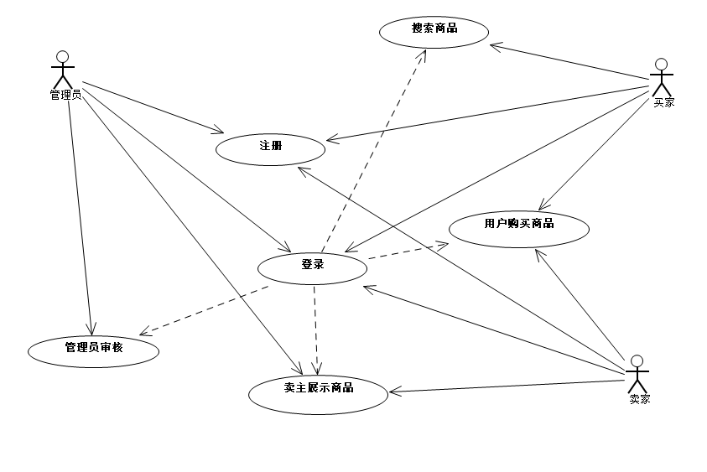

非功能性需求
非功能性需求主要包括系统环境需求，项目约束和发展需求三个方面，分别对应做出介绍

系统环境需求
高校是pc机和移动通信设备拥有率较高的地区，主要的设备为电脑，手机，平板电脑和各类智能设备，对应平台主要有Windous,Linux,安卓，IOS，和谷歌平台等，整理如下表所示：
需求名称 | 详细要求
硬件要求 | IBM兼容机、Intel Pentium III 800/AMD K7以上处理器、128M以上内存，支持标准网络协议的网卡
系统平台 | Win8/Win7/WinXP RedHat Linux 9/Fedora系列 Andord系列 IOS系列
运行环境 | Sun Java JRM1.5 For Win/Linux

项目约束
考察得到项目投资估算如下：
编号 | 项目和费用名称 | 项目工程费（万元） | 其他费用（万元） | 合计（万元） | 占总投资比例（%） | 面积（平方） | 数量（个） | 单位投资（元/单位）
一 | 店面设计及装修 费 | 3 | 0.2 | 3.2 | 32 | 20 | 1
1 | 店内装 修 | 2 | 0.2 | 2.2 | 22
2 | 店外装 修 | 0.2 |  |  | 2
3 | 店铺租 金 | 0.8 |  |  | 8
二 | 建立网站费 用 | 4 |  |  | 40
1 | 网站设计规 划 | 0.5 |  |  | 5
2 | 网站研发费 用 | 2.5 |  |  | 25
3 | 网站服务器购买 | 1（每年） |  |  | 10
三 | 雇佣人 员费 用 | 0.76 |  |  | 7.6
1 | 网站维护管理人 员 | 0.4（每月） |  |  | 4
2 | 交易平台兼职人 员 | 0.36（每月） |  |  | 3.6
四 | 广告宣传费 用 | 0.8 | 0.2 | 1 | 10
1 | 校园视频宣 传 | 0.5 |  |  | 5
2 | 校园平面宣 传 | 0.2 |  |  | 2
3 | 校园广播宣 传 | 0.1 |  |  | 1
三 | 基本预备费 用 | 10 |  |  | 100
在预算充足的情况下以已有的技术人员的技术水平和所采用的标准为基准，设置项目进度如下：
时间 | 2013年 | 2014年
内容（月份） | 1 4 9 12 | 1 45 9 12
项目准备阶段 | 4-5
项目审批阶段 | 5-8
项目设计 | 8-10
项目施工阶段 | 10- | 1
验收及交付使用 |  | 1-3

发展需求
对二手开发平台的发展模式和发展方向进行分析和评估后对盈利和投资效益做出如下评估：
交易种类 | 交易成功件数（每年） | 每次交易支付比例（%） | 最终获得效益（万元）
电子类 | 3000 | 支付单件费用的10% | 4
书籍报刊类 | 3000 | 支付单件费用的5% | 2
日常用品类 | 2000 | 支付单件费用的5% | 2.5
衣服鞋类 | 1000 | 支付单件费用的5% | 2.2
体育用品类 | 300 | 支付单件费用的10% | 2.8
回收代理类 | 5000 |  | 5
旅游代理类 | 20 |  | 0.5
代理汽车火车票业务 | 5000 |  | 2.5
总计 | 19320 |  | 21.5

